1912制作
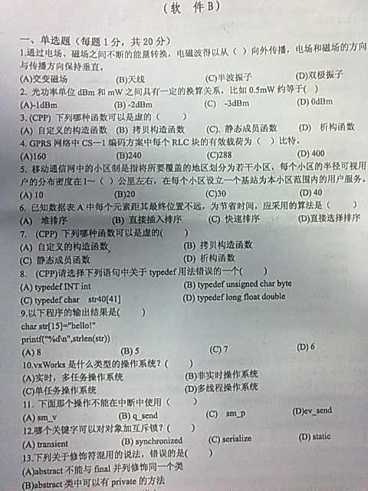
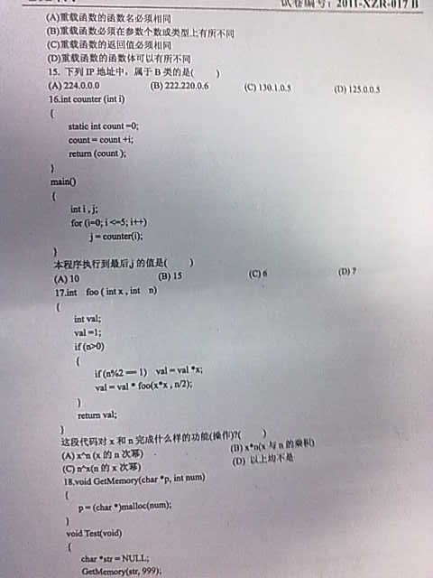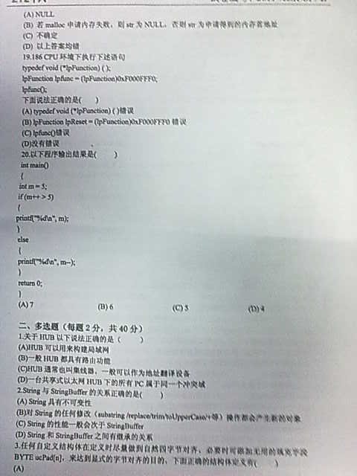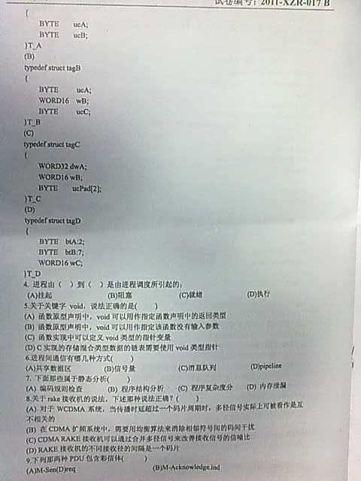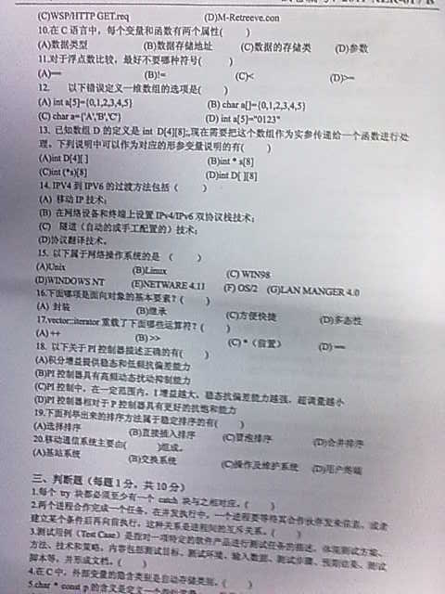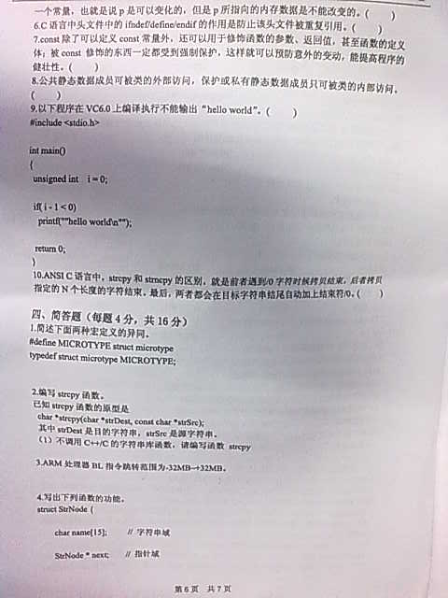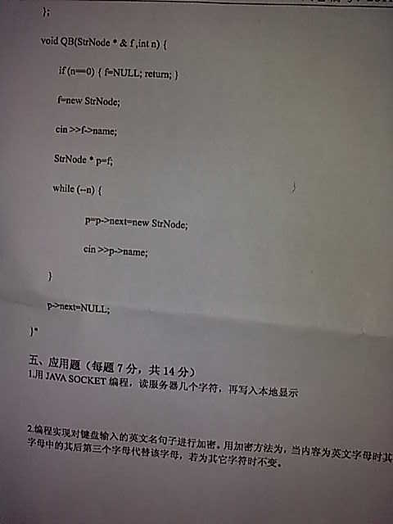

1912制作
二：多选题
7：下面哪些属于静态分析（）
A编码规则检查
B程序结构分析
C程序复杂度分析
D内存泄漏

8：关于RAKE接收机的说法，下述哪种说法正确（）
A 对于WCDMA系统，当传播时延超过一个码片周期时，多径信号实际上可被看作是互不相关的
B 在CDMA扩频系统中，需要用均衡算法来消除相邻符号间的码间干扰
C：CDMA RAKE接收机可以通过合并多径信号来改善接收信号的信噪比
D：RAKE接收机的不同接收路径的间隔是一个码片

20：移动通信系统主要由（）组成。
A: 基站系统
B: 交换系统
C: 操作及维护系统
D: 用户终端

三、判断题
1：每个try快都必须至少有一个catch块与之相对应。 （对）
2：两个进程合作完成一个任务，在并发执行中，一个进程要等待其合作伙伴发来信息，或者建立某个条件后再向前执行，这种关系是进程间的互斥关系。 （错）（同步的概念）
3：测试用例test case是指对一项特定的软件产品进行测试任务的描述。体现测试方案、方法、技术和策略，内容包括测试目标、测试环境、输入数据，测试步骤、预期结果、测试脚本等，并形成文档。 （对）
4：在C中，外部变量的隐含类型是自动存储类型。（错）（永久存储类型）
5：char *const p的含义是：常量指针
Char const *p的含义：指针常量
6：C语言中，头文件的ifndef/define/endif的作用是防止该头文件被重复引用。（对）
9：unsigned和int运算：都转化为unsigned型
10：ANSIC语言中，strcpy和strncpy的区别，就是前者遇到\0字符时拷贝结束，后者拷贝制定的N个长度的字符结束。最后，两者都会在目标字符串结尾自动加上结束符\0。（对）

四：简答题（16分，4分一题）
1：简述define和typedef宏定义的区别：
define只是在预处理的时候进行简单的替换，不做类型的检查。
Typedef是用来定义类型的别名，typedef在编译阶段有效，由于是在编译阶段，因此typedef有类型检查的功能，typedef有作用域的限制，可以在函数内使用typedef，但不能在函数内使用define！

3：ARM处理器BL指令跳转范围为-32MB -- +32MB

